铁人中学2019级高二学年下学期期末考试
物理试题

试题说明：1、本试题满分 110 分，答题时间 90 分钟。
2、请将答案填写在答题卡上，考试结束后只交答题卡。

第Ⅰ卷 选择题部分

- 选择题（本题共12小题，其中1-8题为单项选择题，9-12题为多项选择题。每小题5分，选不全得3分，全选对得5分，错选得0分，共60分。）
1.伽利略是现代物理的奠基人，怎样的运动是匀变速直线运动，就是由伽利略首先定义的，这种运动指的是（ ）
A. 速度的变化对时间来说是均匀的 B. 速度的变化对位移来说是均匀的
C. 加速度的变化对时间来说是均匀的 D. 加速度的变化对位移来说是均匀的
2.下列现象中不能说明分子间存在分子力的是（ ）
A.两铅块能被压在一起 B.钢绳不易被拉断 C.水不容易被压缩 D.空气容易被压缩
3.如图所示，质点沿直线ab做匀变速直线运动，ao=ob,co=od。ab段的平均速度为v₁，cd段的平均速度为v₂，则有（ ）
A.v₁＞v₂ B.v₁＜v₂ C.v₁ =v₂ D.因为不知道是加速减速运动，无法比较v₁、v₂的大小
4.在P、Q两块不同材料的薄片上均匀涂上一层石蜡，然后用灼热的金属针尖接触薄片侧面，结果得到如图所示的两种图样，则（ ）
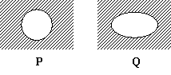
A．P、Q薄片一定都是晶体 B．P、Q薄片一定都是非晶体
C．P薄片可能是非晶体，Q薄片一定是晶体 D．P薄片一定是晶体，Q薄片可能是非晶体
5.一质点做速度逐渐增大的匀加速直线运动，在时间间隔t内位移为s，速度变为原来的2倍。该质点的加速度为（ ）
A．$\frac{s}{t^{2}}$ B．$\frac{3s}{2t^{2}}$ C．$\frac{2s}{t^{2}}$ D．$\frac{2s}{3t^{2}}$
6. 下列说法正确的是（ ）
A． 对绝热容器内的气体进行压缩，气体内能增大
B． 汽缸内一定质量的理想气体做等温膨胀时要放热
C． 空调制冷时，热量自发地从低温物体传递给高温物体
D． 汽车内燃机中的汽油燃烧时，其内能可全部转变为机械能
7.某质点始终做直线运动，将其运动过程中的某时刻作为计时起点，若从0到2t₀时间段内，其加速度a按照如图所示的规律变化，则0~2t₀时间段内质点的速度随时间变化的图像可能为（ ）
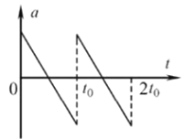
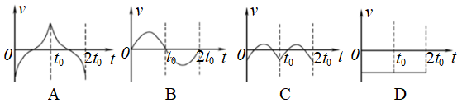
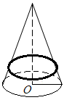
8.如图所示，表面光滑的圆锥固定在水平面上，底面半径为R，顶角为60⁰。有一个质量为m的弹性圆环，弹性圆环的弹力与形变量之间满足胡克定律，且始终在弹性限度内。弹性圆环处于自然状态时半径为$\frac{1}{4}R$，现将弹性圆环套在圆锥上，稳定时弹性圆环处于水平状态，且到底面的距离为圆锥高线的$\frac{1}{4}$，重力加速度为g。则弹性圆环的劲度系数为（ ）
- $\frac{\sqrt{3}\text{mg}}{6Rπ}$ B. $\frac{\sqrt{3}\text{mg}}{\text{12}Rπ}$ C. $\frac{\sqrt{3}\text{mg}}{6{Rπ}^{2}}$ D. $\frac{\sqrt{3}\text{mg}}{\text{12}{Rπ}^{2}}$
- 关于液体的表面张力，下列说法正确的是（ ）
A．液体与大气相接触的表面层内，分子间的作用表现为相互吸引
B．液体表面张力的方向与液面垂直并指向液体内部
C．布雨伞能够遮雨，其原因之一是液体表面存在张力
D．荷叶上的露珠呈球形的主要原因是液体的表面张力
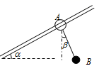
10.如图所示，固定的倾斜直杆与水平方向成α角，直杆上套有一个圆环，圆环通过一根细线与一只小球相连接，当圆环沿直杆由静止开始下滑时，小球与圆环保持相对静止，细线伸直，且与竖直方向成β角，下列说法正确的是（ ）
A．若直杆光滑，一定有α=β B．若直杆光滑，β有可能为零
C．若直杆粗糙，β有可能为零 D．若直杆粗糙，有可能α<β
11. A、B两球用长为L的细线相连，现用手提着B从一定高处由静止释放，A、B两球落地时间差为${Δt}_{1}$，速度差为${Δv}_{1}$。若再从稍高处自由释放，两球落地时间差为${Δt}_{2}$，速度差为${Δv}_{2}$，不计空气阻力，则（ ）
A．${Δt}_{1}$<${Δt}_{2}$ B．${Δt}_{1}$>${Δt}_{2}$ C．${Δv}_{1}$<${Δv}_{2}$ D．${Δv}_{1}$>${Δv}_{2}$
12.质量均为1 kg的木块M和N叠放在水平地面上，用一根细线分别拴接在M和N右侧，在绳子中点用力F＝5 N拉动M和N一起沿水平面匀速滑动，细线与竖直方向夹角θ＝60°，则下列说法正确的是（ ）
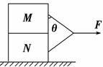
A.木块N和地面之间的动摩擦因数μ＝0.25
B.木块M和N之间的摩擦力可能是F_{f}＝2.5 N
C.木块M对木块N的压力大小为10 N
D.若θ变小，拉动M、N一起匀速运动所需拉力应大于5 N
第Ⅱ卷 非选择题部分
- 实验题（13题6分，14题8分，共14分。）
13.某同学利用如图甲所示装置做“探究弹簧弹力大小与其长度的关系”的实验。
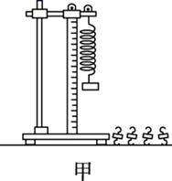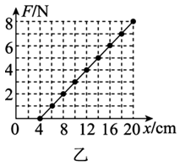
(1)在安装刻度尺时，必须使刻度尺保持_________状态。
(2)他通过实验得到如图乙所示的弹力大小F与弹簧长度x的关系图像。由此图像可得该弹簧的原长x₀=__________cm，劲度系数k=__________N/m。
14.某同学用如图所示的实验装置来探究“两个互成角度的力的合成规律”。如图甲，用两根弹簧测力计一起拉橡皮筋，使橡皮筋结点伸长到O点；如图乙，改用一根弹簧测力计拉橡皮筋，也使橡皮筋结点伸长到O点。实验时，分别读出弹簧测力计的示数，并在贴于木板的白纸上记录O点的位置及拉线的方向。
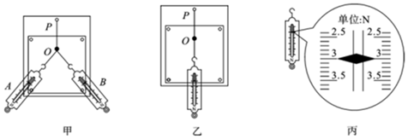
（1）下列正确的实验要求是______ 。
A.拉线方向应与木板平面平行
B.实验时，可以不用细绳套直接用弹簧测力计拉橡皮筋
C.记录拉线方向时，所描的两点可尽量靠近
D.作分力和其合力的图示时，选的标度必须相同
（2）某弹簧测力计的指针如图丙所示，由图可知拉力的大小为______ N。
（3）本实验采用的科学方法是______ 。
A.理想实验法 B.控制变量法 C.等效替代法 D.建立物理模型法
（4）若弹簧测力计A和B间的夹角小于90⁰，保持O点位置不变，弹簧测力计A与橡皮筋PO之间的夹角（$∠\text{POA}$）不变，减小弹簧测力计B与橡皮筋PO间夹角（$∠\text{POB}$），直至OB水平，则转动测力计B的过程中弹簧测力计A和B的读数如何变化______ (选填字母代号)。
A.弹簧测力计A读数变大，弹簧测力计B读数变大
B.弹簧测力计A读数变小，弹簧测力计B读数先变小后变大
C.弹簧测力计A读数变大，弹簧测力计B读数先变小后变大
D.弹簧测力计A读数变大，弹簧测力计B读数变小
三、计算题（本题共3小题，其中15题10分，16题12分，17题14分，共36分。）
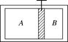
15.如图所示，用销钉固定的活塞把容器分成A、B两部分，其容积之比$V_{A}:V_{B}=2:1$，起初A中空气温度为127℃，压强为1.8×10⁵Pa，B中空气温度为27℃，压强为1.2×10⁵Pa，现拔去销钉，使活塞可以无摩擦地移动但不漏气，由于容器缓慢导热，最后都变成室温27℃，活塞也停住，求最后A、B中气体的压强．

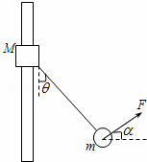
16.如图所示，质量M=1kg的木块套在竖直杆上，并用轻绳与质量m=2kg的小球相连．今用跟水平方向成α=30°角的力F=20N拉着球，带动木块一起竖直向下匀速运动，运动中M、m的相对位置保持不变，g=10m/s²，求：
（1）运动过程中轻绳与竖直方向的夹角θ；
（2）木块M与杆间的动摩擦因数μ．

17. 高铁列车上有很多制动装置，在每节车厢上装有制动风翼，当风翼完全打开时，可使列车产生a₁=0.5m/s²的平均制动加速度．同时，列车上还有电磁制动系统、空气制动系统、摩擦制动系统等，单独启动电磁制动系统，可使列车产生a₂=0.7m/s²的平均制动加速度，所有制动系统同时作用，可使列车产生最大为a=3m/s²的平均制动加速度．在一段直线轨道上，列车正以v₀=90m/s的速度匀速行驶时，列车长接到通知，前方有一列车出现故障，需要该列车减速停车，列车长先将制动风翼完全打开让高速行驶的列车减速，当车速减小了$\frac{1}{3}$时，再通过电磁制动系统同时制动．
（1）若不再开启其他制动系统，从开始制动到停车，高铁列车行驶的距离是多少？
（2）若制动风翼完全打开时，距离前车只有2km，那么该列车最迟在距离前车多远处打开剩余的制动装置，才能保证不与前车相撞？

